Berg-Schueni

aufs Stanserhorn

15. Sept. 2022

Treffpunkt: Stanserhornbahn Talstation, 10.30 Uhr

Organisation: Dölf Stöckli, Tel. Mob. 079 690 63 01

Charakter: Das Stanserhorn hält landschaftliche Schönheiten und eine
grandiose Rundsicht bereit. 360°-Panorama, bis 10 Seen sichtbar.


Wanderroute: Stanserhorn 1842  – Gipfel 1898 – Stanserhorn  – Stans 448 – Rotzberg 444 – Stansstad Bhf 435

Wanderzeit: ~ 20 Min. z.Gipfel 0,6 ↕47m ~ 1 Std. Stans-Stansstad 4 km ↑25m ↓48m

Wanderkarte: CH Landestopo 25T

Ausrüstung: Kleidung für die entsprechende Wetterlage, Schuhe mit Profil

Verpflegung: auf Gipfel Grillstelle mit Tischen und Bänken vorh., Anfeuerholz mitnehmen!

Anmeldung: bis Dienstag, 13.09.2022
an ast_stoeckli@hotmail.com oder 044 941 39 94
Durchführung nur bei trockenem Wetter, ansonst erfolgt Ersatz!
Fahrplan: Es ist stets ratsam, Abfahrtszeiten und Gleisbelegung zu kontrollieren.

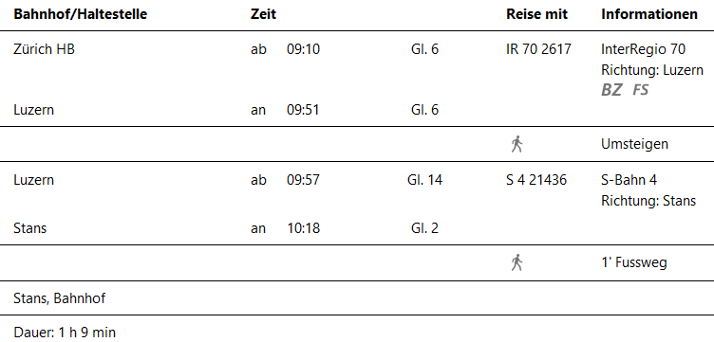

Rückfahrt: Stansstad ab 15.44 / Luzern 16.09 / ZH an 16.50
« 16.44 / Luzern 17.09 / ZH an 17.50

Tickets: Hinfahrt nach Stans, Rückfahrt von Stansstad (Stanserhorn GA, ½ 17.50)

Risiken und Haftung
Die Wandergruppe namens „Berg-Schueni“ ist eine Interessengemeinschaft ohne Rechtsform und verzichtet explizit auf eine Wanderleitung. Die Teilnehmer sorgen selbständig dafür, dass sie über eine der Wandertour angepasste Ausrüstung verfügen und beurteilen für sich selbst, ob ihre körperliche Verfassung bezüglich Trittsicherheit und Leistungsfähigkeit den Anforderungen entspricht. Teilnehmer, die Notfallmedikamente auf sich tragen, informieren sinnvollerweise ihre Wanderkameraden über deren Aufbewahrungsort und Anwendung für den Fall, dass sie sich nicht selbst damit versorgen können.
Der Abschluss einer Unfallversicherung und einer Privathaftpflichtversicherung zwecks Verminderung der persönlichen finanziellen Risiken liegt in der Verantwortung der Teilnehmer. Haftungsansprüche gegen den Organisator für Schäden an Personen und Sachen, die aus der Wandertätigkeit resultieren, sind ausdrücklich ausgeschlossen.

Kürzungsoption: Mit der Stanserhornbahn bis Bergstation und zur Grillstelle hoch und runter marschieren in je 10 Min. anschliessend mit der Seilbahn nach Stans.



